Proiecte cu impact: EGGER contribuie la incluziunea copiilor neurodivergenți
Compania EGGER este un membru activ al comunității în județul Suceava prin derularea de proiecte cu impact pe termen lung în domeniile sănătate, educație, sport și mediu. Una dintre direcțiile prioritare ale companiei o reprezintă sprijinirea copiilor cu nevoi speciale, prin proiecte realizate în parteneriat cu organizații și instituții locale.
În ultimii cinci ani, valoarea sprijinului financiar și logistic acordat proiectelor care au în centru acești copii a depășit 300.000 de euro. Este vorba despre sponsorizări transformate în programe educaționale, spații senzoriale moderne, tabere Respiro și terapie specializată. Prin aceste demersuri, EGGER devine un partener de încredere pentru comunitate și pentru o categorie vulnerabilă, ce necesită îngrijire pe termen lung.
Programele AIAS dedicate incluziunii copiilor cu TSA
În 2025, EGGER a sprijinit financiar programul „ABA in Schools 2”, derulat de Asociația pentru Intervenție în Autism Suceava (AIAS), un curs de instruire adresat cadrelor didactice, părinților și specialiștilor care lucrează cu elevi cu tulburări din spectrul autist și alte afecțiuni neurodivergente. Programul a reunit 173 de participanți din peste 30 de localități ale județului Suceava, iar prin sesiuni teoretice și practice, participanții au învățat să adapteze mediul educațional, să aplice tehnici ABA și să colaboreze eficient în echipe multidisciplinare. Proiectul a consolidat cooperarea dintre familie, școală și specialiști, contribuind la un mediu educațional mai incluziv.
„ABA in Schools 2” este al patrulea program AIAS susținut de EGGER, după cursul ImPACT, formarea tip RBT și prima ediție „ABA in Schools”. Prin cele patru programe derulate de AIAS cu sprijinul EGGER, aproape 400 de cadre didactice au dobândit cunoștințe și mai multă încredere în interacțiunea cu copiii neurodivergenți, iar 40 de părinți ai acestor copii sunt mai independenți și au mai multă încredere că pot interveni pentru a-i sprijini.
Terapie 3C și alte forme de terapie gratuită pentru copiii cu TSA
Anual, EGGER alocă sponsorizări pentru a crește calitatea serviciilor de sănătate, printre care se află cele dedicate copiilor cu tulburări din spectrul autist (TSA). Prin intermediul Clubului Hong Ha, compania a sprijinit continuarea terapiei 3C pentru aproape 30 de copii, oferind gratuitate timp de un an pentru copiii din Rădăuți și localitățile învecinate. Printr-o sponsorizare de 27.000 EGGER a amenajat un spațiu senzorial în Rădăuți care facilitează accesul gratuit la terapie 3C atât în timpul sesiunilor terapeutice, cât și în afara acestora.

Tabere Respiro și alt sprijin pentru copii cu deficiențe
Compania a susținut organizarea mai multor tabere Respiro pentru elevi cu deficiențe de auz și vorbire, derulate de Asociația Teona Ariana Suceava, demonstrând astfel un angajament constant față de integrarea acestor copii în comunitate. În 2023, 26 de elevi de la Liceul Tehnologic Special Bivolărie au beneficiat de activități recreative și educative, iar în 2024, tabăra a fost dedicată din nou acestor copii speciali, promovând comunicarea prin limbajul semnelor. În 2025, 19 copii au avut parte de o experiență similară, demonstrând abilități excelente de colaborare și dezvoltând încredere în sine.
Liceul Tehnologic Special Bivolărie, care reunește copii cu deficiențe din județul Suceava, a primit sprijin din partea companiei EGGER pentru organizarea în ultimii doi ani a unui concurs național dedicat copiilor cu deficiențe de auz. În plus, din această vară, liceul dispune de o cameră plurisenzorială amenajată cu o sponsorizare EGGER în valoare de 25.000 de Euro care va oferi un mediu stimulativ pentru dezvoltarea abilităților senzoriale și cognitive ale acestor copii. EGGER își reafirmă astfel angajamentul de a sprijini nu doar copiii cu tulburări din spectrul autist (TSA), ci și pe cei cu diverse deficiențe, contribuind la crearea unui mediu educațional incluziv și adaptat nevoilor fiecărui copil.
Colaborarea pentru incluziune și sprijin comunitar
EGGER își extinde sprijinul nu doar către organizații specializate în lucrul cu copii neurodivergenți sau cu deficiențe, ci și individual, către familii care se confruntă cu provocări legate de nevoile speciale ale copiilor lor, prin sprijin financiar sau prin îndrumarea acestora spre asociațiile cu care colaborează. Aceste colaborări, care au în vedere progresul și integrarea acestor copii în comunitate, nu se limitează însă la proiecte individuale, ci creează un cadru comun de lucru. Recent, reprezentanții organizațiilor partenere s-au întâlnit la sediul EGGER din Rădăuți pentru a discuta oportunitățile de dezvoltare a Centrului de Resurse al Primăriei Rădăuți, o inițiativă aflată în prezent în lucru, pentru care compania pregătește o dotare de 48.000 de euro. Un astfel de centru va fi pregătit pentru a deveni un punct de sprijin esențial pentru copiii cu nevoi speciale și familiile lor.
Prin aceste demersuri, compania contribuie la crearea unor condiții mai bune pentru sute de copii din județul Suceava, oferindu-le acces la terapie specializată, la programe educaționale adaptate și activități care sprijină integrarea socială. Compania își reafirmă angajamentul de a susține nu doar copiii neurodivergenți și cu deficiențe, ci și familiile acestora, oferindu-le resurse esențiale și sprijin continuu. EGGER își propune să continue acest tip de proiectei cu impact pe termen lung, confirmându-și angajamentul față de susținerea comunității locale și față de generațiile viitoare.

EGGER în România
Grupul EGGER deține din 2008 o fabrică în România, în Rădăuți, județul Suceava. Fabrica are peste 870 de angajați. În Rădăuți, sunt produse plăci de PAL brut și melaminat pentru industria mobilei, precum și plăci OSB pentru industria construcțiilor din lemn și sectorul retail. EGGER a investit peste 550 milioane Euro în dezvoltarea unității strategice de producție din Rădăuți într-o locație de producție complet integrată și dotată cu tehnologie de ultimă generație.

1,4 milioane de euro pentru sponsorizări în 2024
- 300.000 Euro în ultimii 5 ani pentru proiecte destinate copiilor neurodivergenți  - Patru programe AIAS cu 400 de cadre didactice și 40 de părinți ca beneficiari  - Un an terapie 3C gratuită pentru aproape 30 de copii cu TSA | - Spațiu senzorial în Rădăuți și cameră plurisenzorială la Liceul Tehnologic Special Bivolărie  - Tabere Respiro pentru peste 60 de copii cu deficiențe de auz și vorbire, derulate de Asociația Teona Ariana Suceava

Fotografii: EGGER Se pot utiliza gratuit cu menționarea drepturilor de autor
Pentru informații suplimentare:

EGGER Romania
Bianca David
Senior Communication Specialist
Str. Austriei nr.2, Rădăuți
România
T +40 372 438 215
M +40 725 117 139
bianca.david@egger.com

Legendă foto
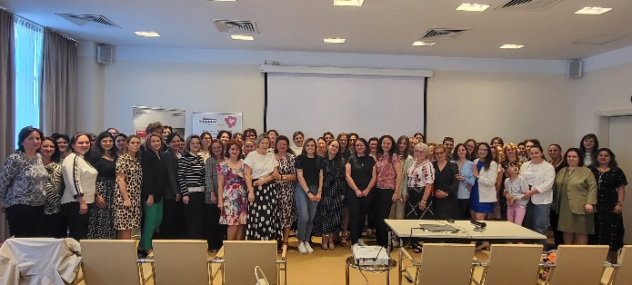 | Închiderea programului ”ABA in schools 2” al AIAS
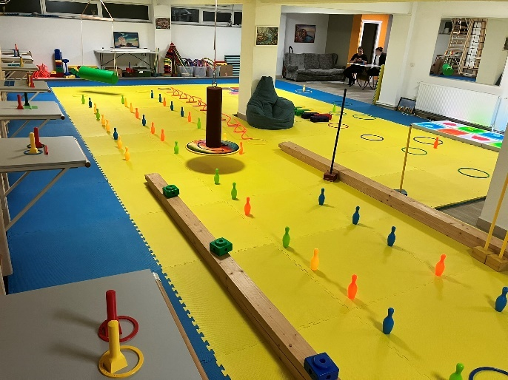 | Spațiul senzorial amenajat de EGGER în Rădăuți
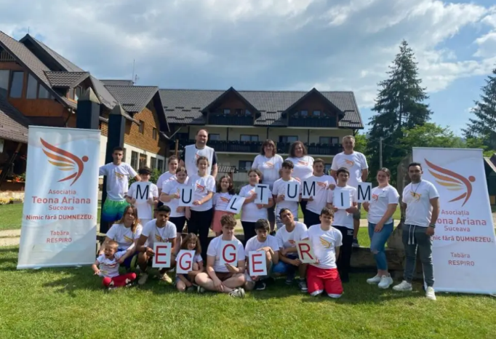 | Tabere Respiro organizate Asociația Teona Ariana și susținute financiar de EGGER  Foto: Asociația Teona Ariana

